HTML và CSS

HTML: 40 thẻ cơ bản

CSS khoảng 100 thuộc tính

Kết hợp HTML và CSS

HTML gồm Head và Body

Head nơi chứa các khai báo ,cài đặt trước

Body chứa nội dung giao diện trang web

+các thẻ tiêu đề :h1,h2,…h6

_ Các thẻ text: b,I,u

+thẻ định dạng ảnh: img, src

+thẻ đường dẫn: a

+thẻ chia khối :div

+ thẻ đoạn :p

+thẻ chia phần: section

3 Cách đưa css vào html

+viết trực tiếp

+viết trong thẻ head

+viết trong file riêng

Thường cách 1 và 3

Cách 3 viết code 1 ần dung nhiều lần.chỉnh sửa toàn bộ định dạng file

Dùng lại css

Cách 1 được ưu tiên chạy trước

Một số thuộc tính giới thiệu trong bài

+color: màu chữ dung green,red hay mã màu

+background-color :màu nền black

+back ground-image url(imgare source)

Công dụng của của Class và ID

+ phân biệt các thẻ giống nhau cùng h1, nhưng định dạng khác nhau.

+ định dạng cho nhiều thẻ khác nhau, tạo ra định dạng theo ý mình. Thẻ h1, h2,h3 cùng một định dạng

Cách dùng class và id:

**+ Trong file trong html:  <p class=”doan” </p>**

BÀI VIẾT CÙNG CHỦ ĐỀ

[Font awesome phiên bản mới dùng như thế nào?](https://goclamweb.com/font-awesome-phien-ban-moi-dung-nhu-the-nao/)

[Bài 30: Tổng hợp kiến thức cơ bản về HTML và CSS](https://goclamweb.com/bai-30-tong-hop-kien-thuc-co-ban-ve-html-va-css/)

Trong file css: dùng **dấu chấm cho class** và **dấu # cho id**

**+ Khai báo : tên thẻ . tên class tên class không bắt đầu bằng số**

p.doan{color:#FFFFFF} -> định dạng cho tất cả thẻ p có khai báo class=”doan”

**+ Khai báo: .tên class**

Nếu khai báo .doan{color:#FFFFFF} -> định dạng cho bất kỳ thẻ nào có khao báo class=”doan”.

Lưu ý: việc dùng class và id cũng ảnh hưởng đến SEO, thứ hạng trên công cụ tìm kiếm của trang web. Vì vậy, cần dùng class và id thật chuẩn.

ID dùng một lần: các thẻ html chỉ xuất hiện một lần sẽ được gắn id.

+ Class dùng nhiều lần: các thẻ giống nhau sẽ dùng class.

Ngoài ra, ngôn ngữ Javascript cũng sử dụng ID của thẻ html để đinh danh. Do đó, để tránh trường hợp bị lỗi đụng script ( lỗi khi các thẻ html giống id chạy cùng lúc), các thẻ html cần có id khác nhau.

## **Các thuộc tính đã sử dụng**

+ Margin và padding

* Margin là biên giữa hai khối,
* Padding là lề của nội dung so với khối.

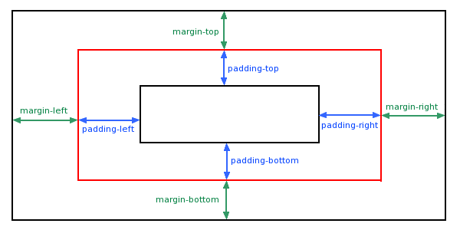Margin và Padding – thuộc tính cơ bản trong css

+ Border : viền, 1px (độ dày) black (màu) solid (loại nét)

+ Text-align : canh lề

+ Font-size : kích thước.

+ Font-weight : bold độ đậm nhạt, giống như thẻ <b></b>

+ Font-family : kiểu chữ

+ Font-style: italic : tạo chữ in nghiêng

+ Float : left, dồn sang một bên

+ Text-decoration: none, underline.

+ Line-height: 20px: độ giãn dòng.

### Các thuộc tính đã giới thiệu

+ color: (màu chữ) dùng green, red hay mã màu

+ background-color: (màu nền)black

+ background-image: url(imgage source)

Code mẫu đã làm: [**Download**](https://drive.google.com/file/d/1ntBthNcnSiPoRbgHUasR23BpBSO0imlC/view?usp=sharing)

Nếu có thắc mắc, đặt câu hỏi bằng cách **comment** bên dưới, qua **email**, hoặc nhắn tin qua **Fanpage Góc làm web**.

### Cách 1: Tải và dùng trực tiếp font

+ Tải font từ trên mạng về (các bạn nên chú ý vấn đề bản quyền).

+ Lưu vào thư mục chứa mã nguồn html và css. Dùng đường dẫn gián tiếp như đã hướng dẫn ở các bài trước.

+ Trong file css

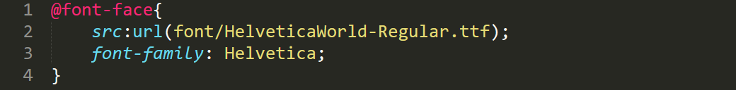

BÀI VIẾT CÙNG CHỦ ĐỀ

[Bài 29: Cách tạo responsive cho web](https://goclamweb.com/bai-29-cach-tao-responsive-cho-web/)

[Bài 28: Cách tạo animation trong css](https://goclamweb.com/bai-28-cach-tao-animation-trong-css/)

Dùng **@font-face** trong file css để định nghĩa font:

+ src:url(đường dẫn đến file font). Đường dẫn bao gồm luôn cả phần đuôi file.

+ thuộc tính font-family trong trường hợp này có tác dụng đặc tên cho font mà chúng ta muốn dùng.

Để áp dụng font đã định nghĩa, ta dùng thuộc tính font-famaly theo tên mà chúng ta đặt trong font-face.

#### **Giao diện HTML**

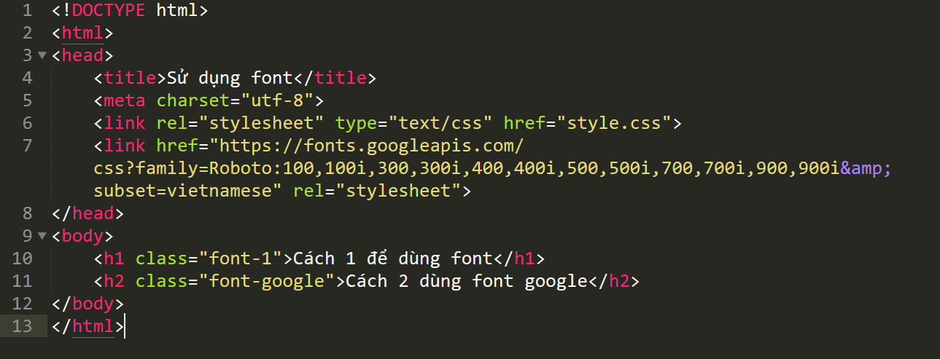

### Định dạng CSS

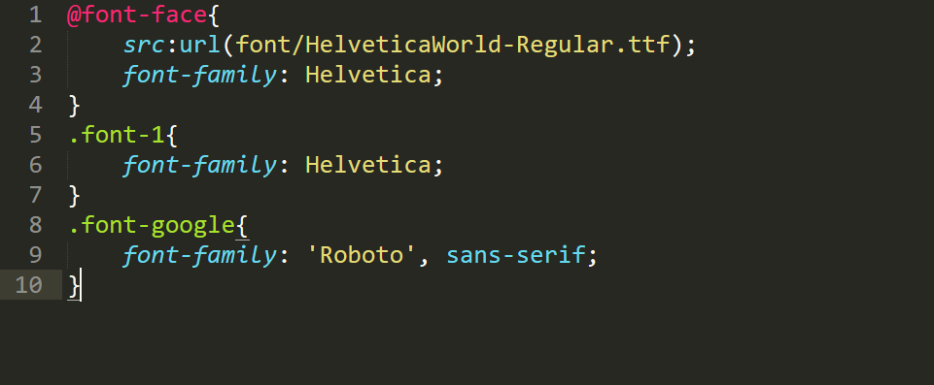Thêm @font-face

### Cách 2: Dùng Google font

Hướng dẫn tóm tắt, phần chi tiết sẽ trình bày trong video bên trên.

+ Vào google search, tìm kiếm từ khóa “Google font” hoặc vào đường dẫn [https://fonts.google.com](https://fonts.google.com/)

+ Chọn font muốn sử dụng. Mở hộp thao5i nhỏ dưới màn hình **Family selected**.

Trong tab customize, chọn các định dạng sẽ được hỗ như như bold (in đậm), italic (in nghiêng), light (nét mảnh) …

Lưu ý: càng có nhiều định dạng hỗ trợ càng load lâu hơn.

**"Thăm ngàn, kẹp ngần nhưng vẫn không đủ chai ni (trả nợ)" nên dành vài dòng cho QUẢNG CÁO**

Các bạn cần hosting PHP - WordPress nhanh, rẻ và dễ sử dụng có thể chọn Azdigi nhé.

Link đăng ký: [**NHẬN NGAY ƯU ĐÃI**](https://my.azdigi.com/aff.php?aff=1612&url=https://azdigi.com/ssd-hosting/)

Nếu các bạn đăng ký hosting từ link quảng cáo, mình sẽ có một ít tiền để duy trì và "chai ni".

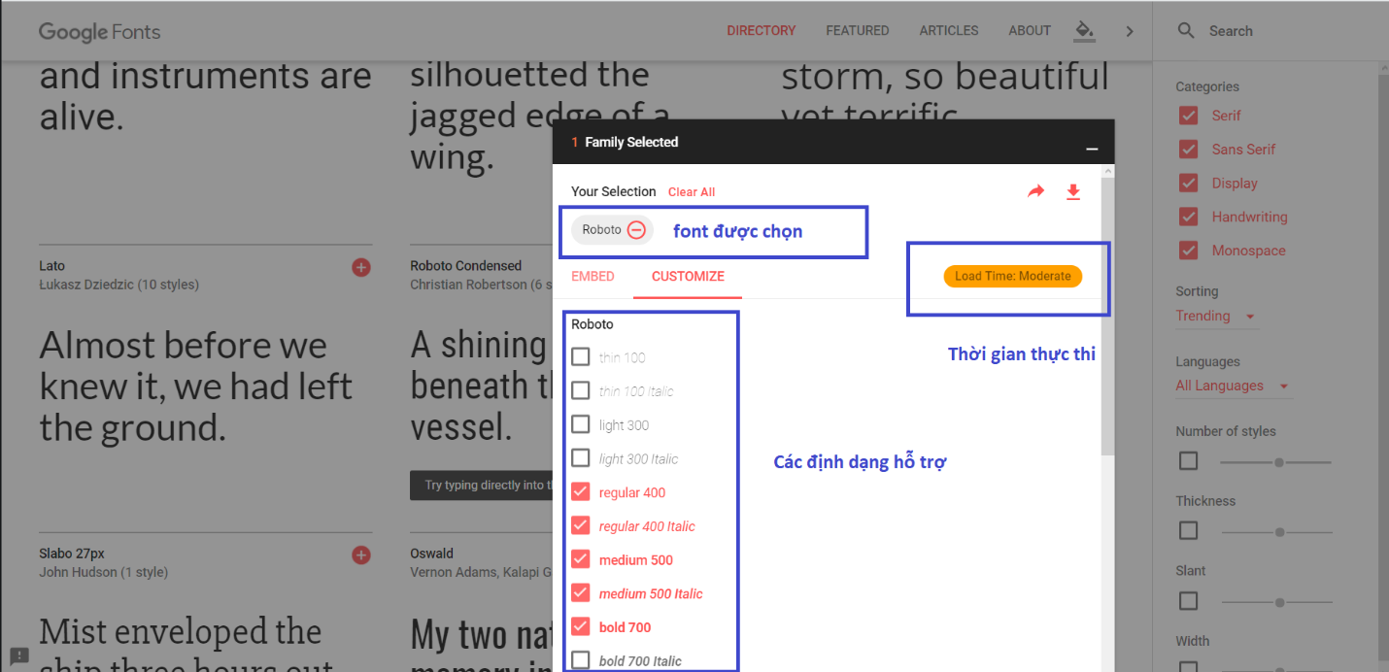Cách sử dụng google font trong html và css

Trong tab Embed, copy đoạn <link>….</link>  và dán vào thẻ head trong file html.

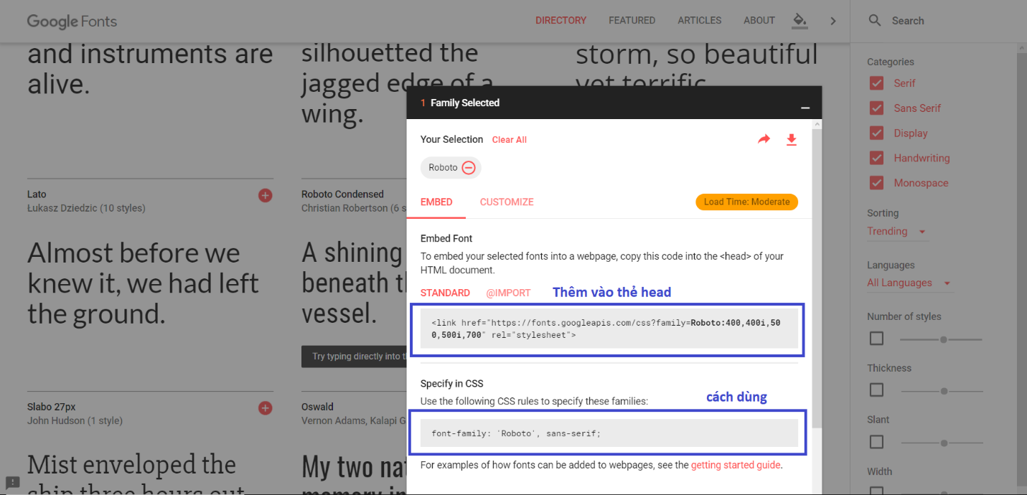

Để áp dụng font, các bạn dùng thuộc tính font-family theo hướng dẫn của Google.

## **Các thuộc tính đã hướng dẫn**

+ float: left (right) dồn các khối

+ overflow: hidden

+ display: block

+ margin và padding

+ border : viền, 1px (độ dày) black (màu) solid (loại nét)

+ text-align : canh lề

+ font-size : kích thước.

+ font-weight : bold độ đậm nhạt, giống như thẻ <b></b>

+ font-family : kiểu chữ

+ font-style: italic : tạo chữ in nghiêng

+ float : left, dồn sang một bên

+ text-decoration: none, underline.

+ line-height: 20px: độ giãn dòng.

+ color: (màu chữ) dùng green, red hay mã màu

+ background-color: (màu nền)black

+ background-image: url(imgage source).